Купание в открытых водоёмах пгт. Гари

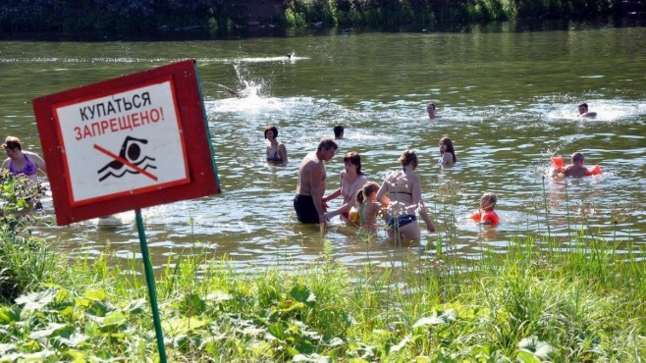
На пороге прекрасное и долгожданное время года — лето. Устав от каждодневной работы, либо находясь в отпуске, люди стремятся вырваться на природу к водоёмам, чтобы искупаться, отдохнуть. При наступлении жары, им не важно, какой это водоём, с проточной водой (река) или с застойной (пруд, карьер). Хочется быстрей уехать на отдых, окунуться в прохладную воду и забыть все проблемы. Однако, не стоит забывать, что купание может быть опасным для здоровья, поскольку многие водоемы сильно загрязнены.
Так купание в пресной воде, особенно в озерах и прудах со стоячей водой, может повлечь за собой очень печальные последствия. Дело в том, что пресная вода, особенно во время продолжительной жары, является идеальной средой для размножения многих видов бактерий и вирусов (возбудителей энтеровирусных инфекций, полиомиелита, дизентерии, лептоспироза, легионеллёза, сальмонеллёза, вирусного гепатита А, микобактерии). Возможно также заражение яйцами гельминтов, простейшими. Возбудители могут проникнуть в организм человека случайно через рот, пищеварительный тракт или немытые руки. Купание в водоемах, может быть опасно и из-за химического загрязнения воды остатками минеральных удобрений и пестицидами, а также продуктами их разложения, смываемыми осадками с берегов, что может привести к аллергическим реакциям, кожным заболеваниям, заболеваниям внутренних органов в результате проникновения ядовитых веществ в организм человека через рот и кожные покровы.
Кроме того существуют и заблуждения по поводу того, что некоторыми заболеваниями можно заразится купаясь в воде водоёмов, так например многие люди считают, что при купании в загрязнённой воде можно «подхватить» такие заболевания, как хламидиоз, гонорею, сифилис и другие им подобные, однако обычное купание не приводит к таким заражениям. Данные заболевания передаются только от человека к человеку половым путём. Невозможно также плавая в воде, заразиться гепатитом «В» и ВИЧ-инфекцией. Некоторые люди уверены в том, что купаясь в прохладной воде, можно застудить почки, или мочевой пузырь, переохлаждение может быть только толчком для развития болезни, но не основным фактором. Температура нашего тела поддерживается за счёт внутренних ресурсов. Но, как говорится, лучше лишний раз перестраховаться, и не подвергать себя испытаниям, купаясь в холодной воде.
В июне 2021 года Серовским филиалом ФБУЗ «Центр гигиены и эпидемиологии в Свердловской области» был проведён отбор проб воды из реки Сосьва на химический, бактериологический и паразитологический анализ, пробы воды из реки Сосьва не соответствовали санитарно – гигиеническим требования по химическим показателям, по бактериологическим и паразитологическим показателям пробы воды в норме.
И всё же, несмотря на изложенное выше купание может быть полезным для здоровья. Но только – в специально отведенных для этого местах и с соблюдением всех правил! Что касается мер предосторожности при купании, то они довольно просты. Рядом с населенными пунктами купаться можно только в тех водоемах, которые одобрены для этого санитарно-эпидемиологическими службами. Также нужно учитывать, что такая проверка проводится каждый год перед началом купального сезона. То есть один и тот же водоем может в один сезон быть признан пригодным для купания, а в следующем году купание там будет уже запрещено. Необходимо так же обращать внимание на следующие признаки: если в водоёме плавают стаи гусей и уток, то скорее всего в воде обитают паразиты; если на берегу водоёма имеются следы животных и «продукты» их жизнедеятельности то это, свидетельствуют о месте водопоя, а это угроза кишечных инфекций; если из воды торчат коряги, то это означает, что там есть невидимые сразу заросли, а это может привести к травмам и порезам; если поблизости водоёма имеются сточные канавы, то там могут быть не только паразиты, но и токсичные химические соединения. Основная причина заражений от купания в водоемах – игнорирование самых очевидных гигиенических правил. Очень часто бывает, что отдыхающие знают: купание в данном водоеме запрещено. Но это их не останавливает, и они купаются под знаком «Купание запрещено». Если вы все-таки решили искупаться в водоёме, то постарайтесь следовать следующим правилам: приучитесь сами и приучите детей плавать с плотно закрытым ртом, не заглатывать воду; после купания желательно принять душ и переодеться в сухую одежду; особенно тщательно выбирайте место для купания детей: маленькие дети, не умеющие плавать, плещутся у берега, взмучивая воду и придонные осадки; не превращайте место купания в уборную, моча и кал загрязняют воду, мочеиспускание является рефлекторным при входе в прохладную воду, поэтому перед купанием рекомендуется посетить туалет; не употребляйте пищу на пляжах после купания в открытых водоемах. А еще лучше – выбирайте для водных процедур и плавания отведённые для отдыха специализированные пляжи и безопасные бассейны.

Помощник врача по коммунальной гигиене
Михалёва К. А.

